1. Определить кто больше поставил лайков (всего) - мужчины или женщины?

**SELECT** gender, **COUNT**(gender) **AS** total

**FROM** profiles **JOIN** likes

**ON** profiles.user_id = likes.user_id

**GROUP** **BY** gender

**ORDER** **BY** total **DESC**;

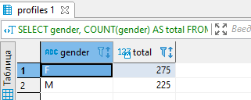

1. Подсчитать общее количество лайков десяти самым молодым пользователям (сколько лайков получили 10 самых молодых пользователей).

**SELECT** **COUNT**(likes.user_id) **AS** likes_total, profiles.user_id

**FROM** likes **RIGHT** **JOIN** profiles

**ON** likes.target_id = profiles.user_id **AND** target_type_id = 2

**GROUP** **BY** profiles.user_id

**ORDER** **BY** birthday

**DESC** **LIMIT** 10;

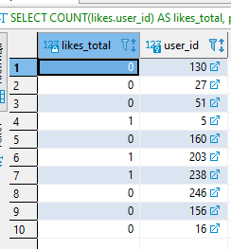

**SELECT** **SUM**(likes_total) **FROM** (

**SELECT** **COUNT**(likes.user_id) **AS** likes_total, profiles.user_id

**FROM** likes **RIGHT** **JOIN** profiles

**ON** likes.target_id = profiles.user_id **AND** target_type_id = 2

**GROUP** **BY** profiles.user_id

**ORDER** **BY** birthday

**DESC** **LIMIT** 10) **AS** user_likes;

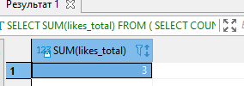

5. Найти 10 пользователей, которые проявляют наименьшую активность в использовании социальной сети

(критерии активности необходимо определить самостоятельно).

**SELECT** **CONCAT**(first_name, ' ', last_name) **AS** users,

**COUNT**(**DISTINCT**(likes.id)) +

**COUNT**(**DISTINCT**(media.id)) +

**COUNT**(**DISTINCT**(messages.id)) **AS** overall_activity

**FROM** users

**LEFT** **JOIN** likes

**ON** likes.user_id = users.id

**LEFT** **JOIN** media

**ON** media.user_id = users.id

**LEFT** **JOIN** messages

**ON** messages.from_user_id = users.id

**GROUP** **BY** users

**ORDER** **BY** overall_activity

**LIMIT** 10;

